В г.Вихоревка 23 апреля 2014 года прошли соревнования среди ветеранов Братского района, посвященные 69 годовщине Победы в Великой Отечественной Войне. Участвовали семь команд из поселений Братского района: Турма, Тарма, Вихоревка, Тангуй, Покосное, Кузнецовка. Наши ветераны заняли следующие места:
Плавание: Дулов Л.И. – 1 место
Смехович Т.Л. – 1 место
Шахматы: Широкова О.Г. – 1 место
Нешатаев Л.И. - 2 место
Дартс: Нешатаев Л.И. – 1 место
Все победители получили грамоты и ценные подарки.
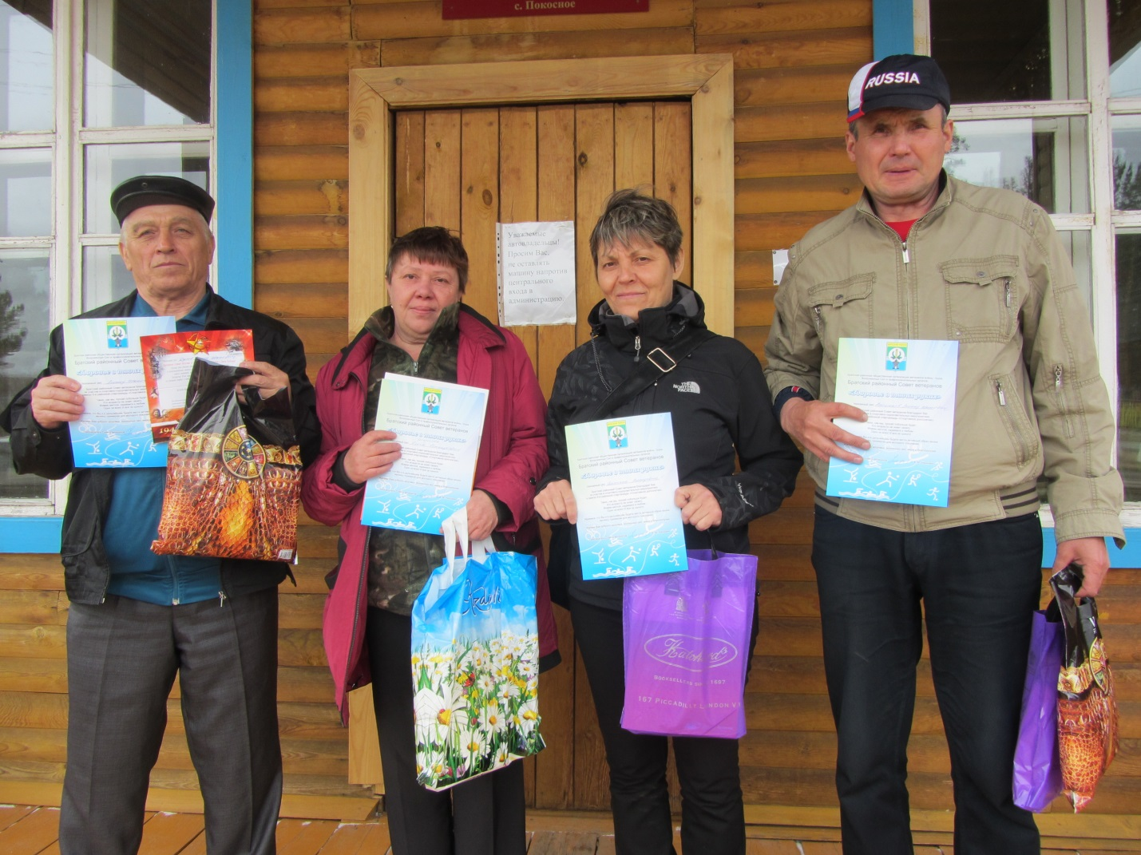
Поздравляем наших победителей!

